웹응용 프로그래밍

13주차 과제

059분반

202055565 여지수

**1. JSON을 이용하여 서버에 자료를 보내고, 이를 다시 클라이언트에 저장**

* DB에 JSON형태의 데이터를 저장하기

index.php 에서 데이터를 입력 받아 post 메소드를 이용하여 json.php에 데이터들을 전달한다.

json.php 에서 우선 db와 연결을 하고,

my_json 이라는 json 데이터를 담을 테이블을 생성한다.

post 메소드를 이용하여 전달받은 데이터를 각각의 변수에 저장을 하고 배열을 만들어 $array 변수에 배열을 저장한다. 이후, json_encode 메소드를 이용하여 그 배열을 json으로 인코드하여 $json 변수에 저장을 하고 이를 db에 저장한다.

* File로 데이터 다시 저장하기

json.txt 파일을 열어 db에 있는 모든 json_data들을 저장한다.

* cookie로 데이터 다시 저장하기

setcookie 메소드를 이용하여 cookie 에 저장하고 foreach를 통해 각각을 출력한다.

결과화면

index.php

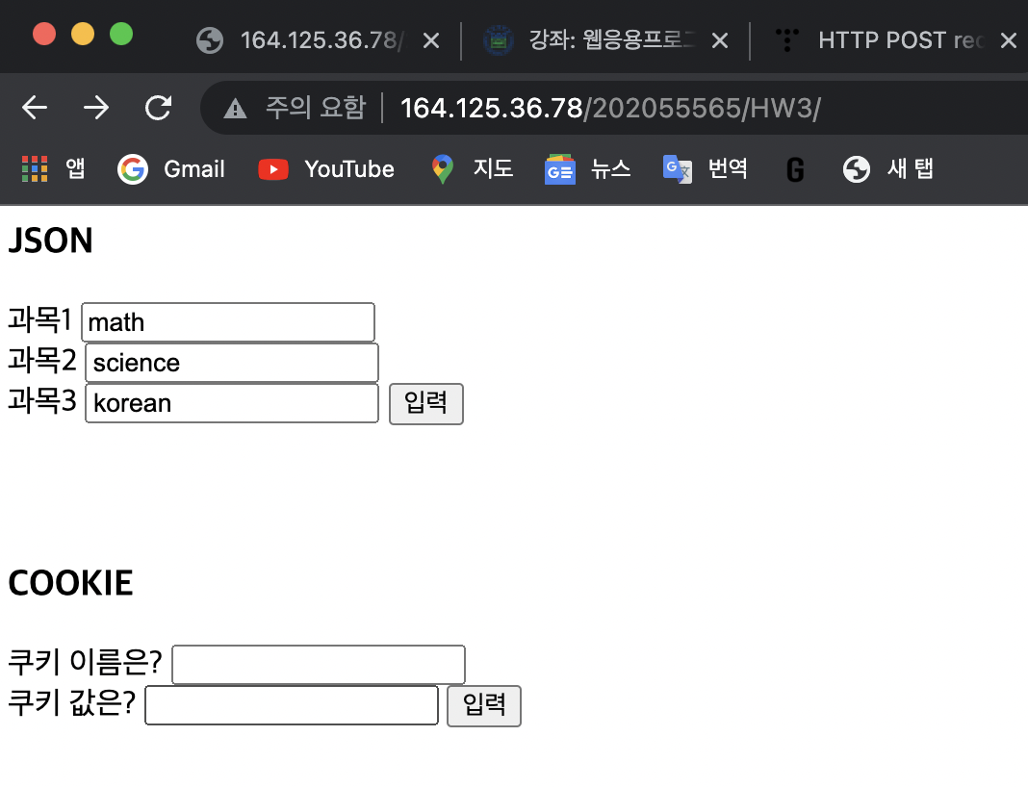

json.php

json.txt

database

**2. JSON을 이용하여 web strorage에 자료를 저장하고 찾기**

localStorage.php 에 하드코딩으로 data를 만들어 data를 JSON 문자열로 바꾼 값을 jsonStr에 저장하고 이를 localStorage의 "json" key의 value로 저장했다. alert로 localStorage에 저장된 값을 출력하고, console.log로는 파싱된 데이터에 접근하여 출력했다.

결과 화면

**3. cookie를 이용하여 자료를 저장하고 찾기**

index.php 에서 cookie에 저장할 데이터들을 입력 받아 post 메소드를 이용하여 cookie.php에 데이터들을 전달합니다.

cookie.php 에서는 setcookie 함수를 이용하여 전달 받은 데이터들로 쿠키를 생성하여 저장합니다. 그리고 foreach를 이용하여 쿠키 값들을 모두 출력합니다.

결과 화면

HW3/index.php

입력을 누르면 쿠키가 저장되고, 새로고침 후 쿠키값이 출력됨을 확인할 수 있다.

HW3/cookie.php

